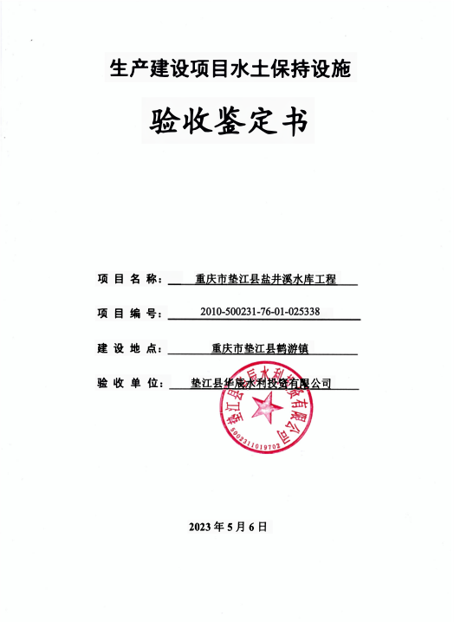

一、生产建设项目水土保持设施验收基本情况表

|  |  |  |  |
| --- | --- | --- | --- |
| 项目名称 | 重庆市垫江县盐井溪水库工程 | 行业类别 | 水利工程 |
| 主管部门  （或主要投资方） | 主管部门：重庆市发展和改革委员会 | 项目性质 | 新建 |
| 水土保持方案批复机关、文号及时间 | 重庆市水利局（渝水许可[2009]130号）；  2009年12月11日 | | |
| 水土保持方案变更批复机关、文号及时间 | 本项目水土保持方案未发生重大变更 | | |
| 水土保持初步设计批复机关、文号及时间 | / | | |
| 项目建设起止时间 | 坝枢工程于2013年1月3日开工，2014年12月31日完工，渠系工程未进行建设。水土保持工程于2017年8月26日开工，2018年5月25日完工。 | | |
| 水土保持方案编制单位 | 中煤国际工程集团重庆设计研究院 | | |
| 水土保持初步设计单位 | 重庆市水利水电建筑勘测设计研究院有限公司 | | |
| 水土保持监测单位 | 重庆市渝发水利科学研究院有限公司 | | |
| 水土保持施工单位 | 四川省人民渠绵阳建设公司 | | |
| 水土保持监理单位 | 重庆市弘禹水利咨询有限公司 | | |
| 水土保持设施验收  报告编制单位 | 重庆润宸工程技术服务有限公司 | | |

二、验收意见

|  |
| --- |
| 根据水利部文件水保[2017]365号文件精神，垫江县华辰水利投资有限公司于2023年5月6日组织各参建有关单位人员，通过网上办公的方式，召开了重庆市垫江县盐井溪水库工程水土保持设施竣工验收会议。参加会议的有垫江县华辰水利投资有限公司、重庆市水利水电建筑勘测设计研究院有限公司、四川省人民渠绵阳建设公司、重庆市渝发水利科学研究院有限公司、重庆市弘禹水利咨询有限公司、重庆润宸工程技术服务有限公司的代表及特邀专家共8人，会议成立了验收组（名单附后）。  会中验收组及与会代表查阅了技术资料，听取了建设单位及水土保持设施验收报告编制单位、水土保持监测单位及监理单位关于水土保持方案实施情况、水土保持监测和监理工作情况的汇报，经质询、讨论，形成了重庆市垫江县盐井溪水库工程水土保持设施验收意见。  （一）项目概况  盐井溪水库是龙溪河下游左岸小支流断石河中游的一座综合开发利用的中型水利工程，水库枢纽位于重庆市垫江县鹤游镇分州村河坝湾段，坝址控制流域面积23.71km2，多年平均年径流量1290万m3。  工程为Ⅲ等中型工程，水库总库容1053万m3，正常蓄水位419.5m，正常水位库容871万m3，设计洪水位420.14m，校核洪水位420.73m，死水位409.50m，死库容123万m3，调节库容748万m3，调节性能为多年调节。工程主要包括坝枢工程和提灌站。  坝枢包括重力坝溢流坝段和左、右岸非溢流坝段和取水口等建筑物；拦河坝为埋石混凝土重力坝，坝顶高程422.00m，坝顶宽7.00m，坝轴线长190.00m，共分13个坝段，其中溢流坝段长15.00m，左岸非溢流坝段长127.00m，右岸非溢流坝段长48.00m。  提灌站工程包括石鼓溪、余家山2个提灌站，总装机300kW，总灌面5000亩。  移民安置点和专项复建路由重庆市垫江县人民政府负责建设并验收，不纳入本次验收范围。  工程设置库内土料场，占地面积为0.08hm2，取土量为0.2万m3。设置施工营地1个，位于坝枢工程区，占地面积0.86hm2。  本工程挖填土石方总量为11.24万m3，其中土石方开挖总量8.27万m3，土石方回填总量2.97万m3，区内调配0.67万m3，借方0.2万m3，借方来源于料场，弃方5.5万m3，弃渣场弃至本项目设置的库内弃渣场内，弃渣场占地面积3.82hm2，堆渣量5.5万m3。  本工程总占地面积140.15hm2，其中永久占地135.44hm2，包括坝枢工程、提灌站、库区、弃渣场、料场以及上坝公路；临时占地4.71hm2，包括施工营地和施工便道。占地类型为坡耕地、梯地、林地、草地、建设用地及水域及水利设施用地（水域河滩）。  工程总投资38128万元，工程部分投资12000万元。其中中央投资14381万元、市级资金13081万元、县级资金10666万元。  本项目坝枢工程于2013年1月3日开工，2014年12月31日完工，渠系工程未进行建设。水土保持工程于2017年8月26日开工，2018年5月25日完工。  （二）水土保持方案批复情况  2009年12月11日，重庆市水利局以（渝水许可[2009]130号）对重庆市垫江县盐井溪水库工程水土保持方案报告进行批复。  （三）水土保持初步设计情况  2011年3月13日，重庆市水利局和重庆市发展和改革委员会联合下发“关于重庆市垫江县盐井溪水库工程初步设计报告的批复”（渝水许可[2011]60号）。  （四）水土保持监测情况  2014年6月，建设单位委托重庆市渝发水利科学研究院有限公司开展了本项目水土保持监测工作，完成了《重庆市垫江县盐井溪水库工程水土保持监测总结报告》。监测报告主要结论为：落实的水土保持防治措施较好地控制和减少了施工过程中的水土流失，各项水土保持措施质量总体合格，其中本项目扰动土地整治率达到99.28%，水土流失总治理度达到97.78%，土壤流失控制比达到2.13，拦渣率达到100%，林草植被恢复率达到97.44%，林草覆盖率达到27.34 %，水土流失防治指标均达到了水土保持方案批复的指标值。  （五）验收报告编制情况和主要结论  2022年11月，建设单位委托重庆润宸工程技术服务有限公司开展了水土保持设施验收报告的编制工作，编制单位查阅了项目相关资料，对水土保持设施进行了实地查勘和抽查，编制完成了《重庆市垫江县盐井溪水库工程水土保持设施验收报告》，验收报告主要结论为：建设单位基本按照水土保持方案实施了水土保持防治措施，完成了扰动区域内的水土流失治理。经施工单位自评、监理单位审核、建设单位确认，水土保持措施质量总体合格。工程运行期间，水土保持设施由垫江县华辰水利投资有限公司负责管理维护。  （六）验收结论  该项目实施过程中基本落实了水土保持方案及批复文件要求，完成了水土流失防治任务，符合水土保持设施验收的条件，同意该项目水土保持设施通过验收。  （七）后续管护要求  在今后的运营过程中，建设单位将继续维护项目区的水土保持设施，明确水土保持设施管护责任，进一步健全规章制度，让水土保持设施运行正常并持续发挥作用。 |

